
СКАЗКОТЕРАПИЯ
Специалист-консультант:
Исламова Ирина Мунавировна
Вы спросите, что такое сказкотерапия?
Это способ сблизиться со своим ребёнком. Личность человек формируется в детстве и сказкотерапия – это один из самых лучших способов донести своему ребенку сложные вещи, которые ему легче воспринимать через сказку.
Основные правила сказкотерапии:
Чтобы не давить на детскую психику, сказкотерапию лучше проводить спустя некоторое время после того, когда с ребёнком произошла неприятная ситуация. Конечно, лучше предупредить ребенка с помощью сказкотерапии, рассказать ему, что его ждёт, к примеру, в детском саду, морально подготавливая его.
Для лучшего восприятия, ребёнку нужно послушать сказку перед тем как он ложится спать: днём или вечером.
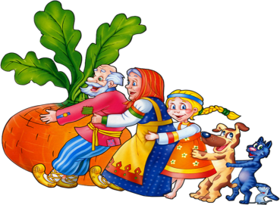
Чтобы ребёнок легче смог понять, пофантазировать, нужно начать сеанс сказкотерапии словами, например: «когда-то/где-то далеко-далеко», «давным-давно, в одном королевстве». Это поможет ему представить место происходящего. Можно даже помочь ребёнку «превратиться» в сказочного персонажа, к примеру: выключить свет, одеть ребёнку разноцветную пижаму.

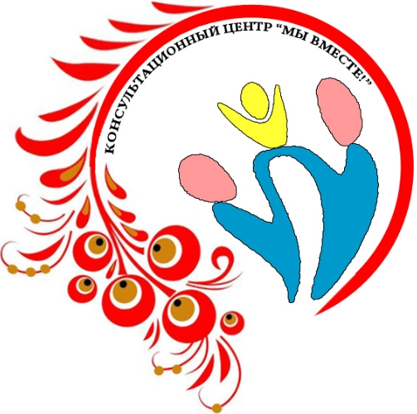
Виды терапевтических сказок
1. Дидактические сказки.
Сказки, которые развивают и обучают. Закладывают в детей основу учебных знаний и дают представление о новых понятиях.
2. Художественные сказки
В народных сказках чтутся традиции и опыт человечества. В этих сказках предпочтительность отдана нравственности – эстетическим принципам, информации о взаимопонимании и взаимоотношении людей, а поэтому их используют в педагогике.
3. Диагностические сказки
Подсознательно, ребёнок выбирает для себя персонажа и действует соответственно, выбранной им модели.
4. Профилактические сказки
Чтобы сформировать личность, в памяти ребёнка, с помощью сказкотерапии, закладывается представление различных ситуаций, знаний об окружающих, о себе.
5. Лечебно-психологические сказки
Сказки, которые проецируют в себе жизненные ситуации.
6. Медитативные сказки
Чтобы снять усталость и напряжение - это самый подходящий вариант.
